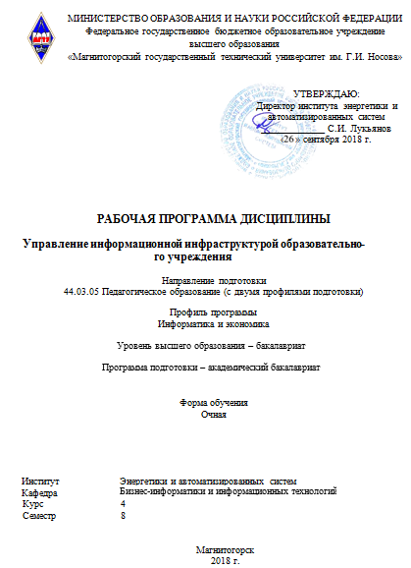

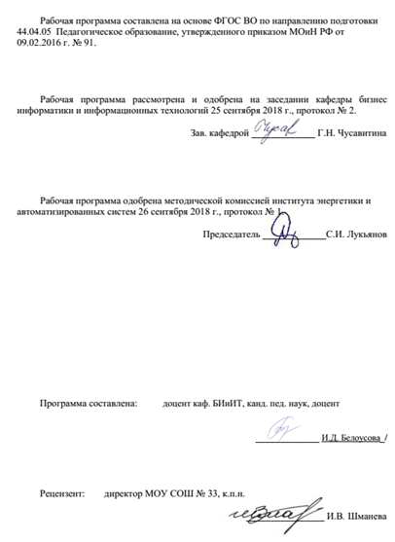
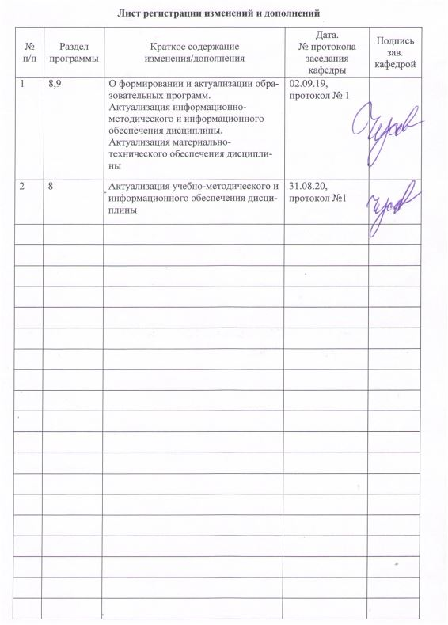
1 Цели освоения дисциплины
Целями освоения дисциплины «Управление информационной инфраструктурой образовательного учреждения» являются:
формирование системы знаний, умений и навыков в области управления информационной инфраструктурой в образовании, организации информационной образовательной среды;
формирование умений использовать современные информационные и коммуникационные технологии для создания и администрирования электронных образовательных ресурсов.

2 Место дисциплины в структуре образовательной программы
подготовки бакалавра
Дисциплина «Управление информационной инфраструктурой образовательного учреждения» входит в вариативную часть блока 1 образовательной программы.
Для изучения дисциплины необходимы знания (умения, владения), сформированные в результате изучения дисциплин «Информационные технологии в образовании», «Информационные системы и технологии», «Информационные технологии в управлении образовательным процессом».
Знания (умения, владения), полученные при изучении данной дисциплины будут необходимы для изучения дисциплин: «Предметно-ориентированные экономические информационные системы», подготовки к сдаче и сдача государственного экзамена.

3 Компетенции обучающегося, формируемые в результате освоения
дисциплины и планируемые результаты обучения
В результате освоения дисциплины «Управление информационной инфраструктурой образовательного учреждения» обучающийся должен обладать следующими компетенциями: ПК-4; ДПК-2

Структурный  элемент  компетенции | Планируемые результаты обучения
ПК-4 - способностью использовать возможности образовательной среды для достижения личностных, метапредметных и предметных результатов обучения и обеспечения качества учебно-воспитательного процесса средствами преподаваемых учебных предметов
Знать | структуру образовательной среды;  современные информационные системы, используемые в образовании
Уметь | применять современные методики и технологии, в том числе и информационные, для обеспечения качества учебно-воспитательного процесса  способен использовать возможности образовательной среды, в том числе информационной, для обеспечения качества учебно-воспитательного процесса
Владеть | навыками работы с программными средствами разработки и применения информационных систем образовательного назначения;
ДПК-2 -способен использовать современные информационные и коммуникационные технологии для поддержки деятельности обучающихся в учебно-воспитательном процессе и внеурочной работе; для создания, формирования и администрирования электронных образовательных ресурсов
Знать | основные способы поиска и обработки информации с помощью информационных и коммуникационных технологий для поддержки деятельности учащихся;  способы администрирования электронных образовательных ресурсов
Уметь | совершенствовать и развивать свой интеллектуальный и общекультурный уровень;  осуществлять самостоятельный поиск, отбор и оценку информации;  самостоятельно приобретать с помощью информационных технологий и использовать в практической деятельности новые знания и умения, непосредственно связанные со сферой профессиональной деятельности;  администрировать электронные образовательные ресурсы
Владеть | основными приемами поиска и обработки информации с помощью информационных и коммуникационных технологий;  навыками использования электронных образовательных ресурсов для поддержки деятельности обучающихся в учебно-воспитательном процессе и внеурочной работе;  навыками применения информационных и коммуникационных технологий, для поддержки деятельности обучающихся в учебно-воспитательном процессе и внеурочной работе

4 Структура и содержание дисциплины
Общая трудоемкость дисциплины составляет 4 зачетных единиц 144 акад. часов, в том числе:
– контактная работа – 73,9 акад. часов:
– аудиторная – 72 акад. часов;
– внеаудиторная – 1,9 акад. часов
– самостоятельная работа – 70,1 акад. часов;

Раздел/ тема  дисциплины | Семестр | Аудиторная  контактная работа  (в акад. часах) |  |  | Самостоятельная работа (в акад. часах) | Вид самостоятельной  работы | Форма текущего контроля успеваемости и  промежуточной аттестации | Код и структурный  элемент  компетенции
Раздел/ тема  дисциплины | Семестр | лекции | лаборат.  занятия | практич. занятия
1. Информатизация в сфере образования
1.1 Концепция информатизации сферы образования | 8 | 2 | 2 |  | 2 | Подготовка к семинарскому занятию | Дискуссия на семинаре | ПК-4  ДПК-2
1.2 Федеральные программы в области ИТ и образования. | 8 | 2 | 2/1И |  | 3 | Подготовка к семинарскому занятию | Дискуссия на семинаре | ПК-4  ДПК-2
1.3 Рынок информационных продуктов и услуг | 8 | 2/1И | 2/1И |  | 2 | Подготовка к лабораторному занятию | Отчёт по лабораторной работе | ПК-4  ДПК-2
Итого по разделу |  | 6/1И | 6/2И |  | 7 |  | Тестирование
2. Информационная инфраструктура
2.1 Инфраструктура предприятия | 8 | 2/1И | 2/1И |  | 2 | Подготовка к лабораторному занятию | Устный опрос | ПК-4  ДПК-2
2.2 Процесс создания инфраструктуры | 8 | 2/1И | 2/1И |  | 2 | Подготовка к лабораторному занятию | Устный опрос | ПК-4  ДПК-2
Итого по разделу |  | 4/2И | 4/2И |  | 4 |  | Тестирование
3. Формирование организационной структуры в области информатизации
3.1 Обработка информации в организации | 8 | 2 | 2 |  | 5 | Подготовка к лабораторному занятию | Устный опрос | ПК-4  ДПК-2
3.2 Структура ИТ-подразделений | 8 | 2/2И | 2/1И |  | 5 | Подготовка к лабораторному занятию | Отчёт по лабораторной работе | ПК-4  ДПК-2
Итого по разделу |  | 4/2И | 4/1И |  | 10 |  | Тестирование
4. Стандарты управления ИТ
4.1 Введение в методологию ITIL | 8 | 4/1И | 4/1И |  | 5 | Подготовка к лабораторному занятию | Устный опрос | ПК-4  ДПК-2
4.2 Сравнение стандартов COBIT и ITIL. | 8 | 2/1И | 2/1И |  | 5 | Подготовка к лабораторному занятию | Устный опрос | ПК-4  ДПК-2
Итого по разделу |  | 6/2И | 6/2И |  | 10 |  | Тестирование
5. Управление капиталовложениями в сфере информатизации
5.1 Эффективность использования ИТ. | 8 | 2 | 2 |  | 5 | Подготовка к лабораторному занятию | Устный опрос | ПК-4  ДПК-2
5.2 Анализ затрат в сфере информатизации. | 8 | 2/2И | 2/1И |  | 5 | Подготовка к лабораторному занятию | Устный опрос | ПК-4  ДПК-2
Итого по разделу | 16 | 4/2И | 4/1И |  | 10 |  | Тестирование
6. Проектирование информационной инфраструктуры образовательного процесса
6.1 Структура базовых процессов в образовательном учреждении. | 8 | 4/2И | 4/2И |  | 10 | Подготовка к лабораторному занятию | Отчёт по лабораторной работе | ПК-4  ДПК-2
6.2 Состав ИТ инфраструктуры для поддержки образовательного процесса. | 8 | 4/2И | 4/2И |  | 10 | Подготовка к лабораторному занятию | Отчёт по лабораторной работе | ПК-4  ДПК-2
6.3 Разработка основных этапов проекта по созданию ИИ ОУ | 8 | 4/2И | 4/1И |  | 10,1 | Подготовка к лабораторному занятию | Отчёт по лабораторной работе | ПК-4  ДПК-2
Итого по разделу | 24 | 12/6И | 12/5И |  | 30,1 |  | Тестирование
Итого по дисциплине | 144 | 36/15И | 36/14И |  | 70,1 |  | Промежуточная аттестация (зачет)

5 Образовательные и информационные технологии
В рамках изучения данной дисциплины предусматривается широкое использование в учебном процессе традиционных образовательных технологий, активных и интерактивных форм проведения занятий в сочетании с внеаудиторной работой с целью формирования и развития профессиональных навыков обучающихся.
Традиционные образовательные технологии:
– лекции, семинары.
Активные и интерактивные формы занятий:
– проблемная лекция;
– занятия в форме дискуссий;
– разработка информационных проектов по изучаемым темам.
В ходе проведения лекционных занятий предусматривается:
– использование мультимедийных презентаций по всем темам дисциплины;
– организация дискуссий по теме «Рынок информационных продуктов и услуг».
–творческая проблемно-ориентированная самостоятельная работа студентов включающая в себя поиск, анализ, структурирование и презентация информации по теме занятий (или индивидуальных заданий); анализ научных публикаций по заранее определенной преподавателем теме.
В ходе проведения всех лабораторных занятий предусматривается использование средств вычислительной техники при выполнении индивидуальных заданий и контрольной работы.
Организуются индивидуальная, парная и групповая работа, осуществляется работа с документами и различными источниками информации.
Текущий, промежуточный и рубежный контроль проводится с помощью сервисов образовательного портала.

6 Учебно-методическое обеспечение самостоятельной работы обучающихся
По дисциплине «Управление информационной инфраструктурой образовательного учреждения»» предусмотрена аудиторная и внеаудиторная самостоятельная работа обучающихся.
Аудиторная самостоятельная работа студентов предполагает выполнение групповых или индивидуальных заданий студентами на лабораторных занятиях и лекциях.
Внеаудиторная самостоятельная работа обучающихся осуществляется в виде изучения литературы по соответствующему разделу с проработкой материала, конспектирование лекций. Оформления отчетов по лабораторным работам.

Задание для практической работы
Информатизация в сфере образования.
Вопросы для обсуждения на семинаре:
- Концептуальное и Нормативно-правовое обеспечение процесса информатизации образования: концепции, программы, законы, положения.
- Развитие информационных систем управления образованием:
  - Обзор ИСУ в образовании: назначение, функциональные подсистемы, распространенность, проблемы, перспективы развития.
  - Функциональные подсистемы ИСУ в образовании.
  - Современные технологии разработок ИСУ в образовании (обзор решений)
  - Проблемы разработки ИСУ в образовании.
  - Подходы к решению проблем разработки ИСУ в образовании

Алгоритм выполнения задания:
- Составить перечень основных документов, определяющих концептуальное и нормативно-правовое обеспечение информатизации образования, составить краткую их характеристику по следующим ключевым моментам: временные рамки действия, цель, задачи, которые решает.
- Осуществить поиск информации по ИСУ образованием.
- Выделить критерии для их анализа.
- Оценить ИСУ образованием по выделенным критериям.
- Заполнить таблицу по проведенному анализу.
- Выделить общие для всех ИСУ образованием функциональные компоненты (подсистемы).
- Определить несколько (2-3) технологических направлений в решении проблем разработки ИСУ образованием.
- Сформулировать вывод на основе сделанных обзоров: проблемы – решения – перспективы

Тематика индивидуальных заданий для самостоятельной работы
- Основных направления внедрения средств ИКТ в учебный процесс.
- Особенности внедрения систем управления ИТ-инфраструктурой.
- Создание службы информационного обеспечения образовательного учреждения.
- Материально-техническое и информационное оснащение образовательного процесса.
- Технология управления лицензиями: от инвентаризации до составления стратегического плана.
- Портальные технологии в образовании
- АИС в сфере образования
- Внутрифирменная система информации: задачи, функции, организационная структура.
- Современные ИТ и их влияние на характер управленческой деятельности.
- Проблемы информационного обеспечения управления.
- Управление информационными ресурсами через стратегическое партнерство. Стратегические союзы с разработчиками ИТ.
- Комплексная защищенность информационных ресурсов.
- Развитие корпоративной культуры и ее влияние на эффективность деятельности предприятия.
- Разработка и реализация информационной политики предприятия.
- Управление лицензиями.
- Проблемы использования нелицензионного ПО.

7 Оценочные средства для проведения промежуточной аттестации
Промежуточная аттестация имеет целью определить степень достижения запланированных результатов обучения по дисциплине за определенный период обучения (семестр) и проводится в форме зачета.
а) Планируемые результаты обучения и оценочные средства для проведения промежуточной аттестации:

Структурный элемент  компетенции | Планируемые результаты обучения | Оценочные средства
ПК-4 - способностью использовать возможности образовательной среды для достижения личностных, метапредметных и предметных результатов обучения и обеспечения качества учебно-воспитательного процесса средствами преподаваемых учебных предметов
Знать | - структуру образовательной среды;  - современные информационные системы, используемые в образовании | Перечень вопросов для подготовки к зачету  - Современное состояние и тенденции развития информационных технологий.  - Рынок информационных продуктов и услуг. Основные понятия.  - Рынок информационных продуктов и услуг. Поставщики и потребители.  - Рынок информационных продуктов и услуг. Структура рынка.  - Образовательные услуги. Специфика. Классификация.  - Общая характеристика и классификация программного обеспечения и базовых технологий управления информационными ресурсами.
Уметь | - применять современные методики и технологии, в том числе и информационные, для обеспечения качества учебно-воспитательного процесса  - способен использовать возможности образовательной среды, в том числе информационной, для обеспечения качества учебно-воспитательного процесса | Тематика практических заданий:  - Разработать модель оргструктуры службы информационного обеспечения образовательного учреждения.  - Проанализировать возможности портальных технологий в образовании.  - Составить сравнительную таблицу LMS-систем по выделенным критериям.
Владеть | - навыками работы с программными средствами разработки и применения информационных систем образовательного назначения; | Примерная тематика комплексных заданий  - Разработка цифрового образовательного ресурса по теме «Устройство компьютера»  - Разработка цифрового образовательного ресурса по теме «Алгоритмы»  - Разработка цифрового образовательного ресурса по теме «Кодирование информации»  - Разработка "электронного паспорта здоровья" учащихся образовательного учреждения  - Разработка модуля контроля знаний для обучающей системы
ДПК-2 -способен использовать современные информационные и коммуникационные технологии для поддержки деятельности обучающихся в учебно-воспитательном процессе и внеурочной работе; для создания, формирования и администрирования электронных образовательных ресурсов
Знать | - основные способы поиска и обработки информации с помощью информационных и коммуникационных технологий для поддержки деятельности учащихся;  - способы администрирования электронных образовательных ресурсов | Перечень вопросов для подготовки к зачету  - Понятие «инфраструктуры».  - Понятие «информационная инфраструктура».  - Понятие «управление информационной инфраструктурой».  - Проблемы управления информационной инфраструктурой.  - Этапы анализа инфраструктуры предприятия.  - Проблемы информационного обеспечения управления.  - ИТ-услуги в образовательном процессе.  - Процесс создания инфраструктуры (ГОСТ 12207).
Уметь | - совершенствовать и развивать свой интеллектуальный и общекультурный уровень;  - осуществлять самостоятельный поиск, отбор и оценку информации;  - самостоятельно приобретать с помощью информационных технологий и использовать в практической деятельности новые знания и умения, непосредственно связанные со сферой профессиональной деятельности;  - администрировать электронные образовательные ресурсы | Тематика практических заданий:  - Разработать проект плана управления лицензиями: от инвентаризации до составления стратегического плана.  - Проанализировать проблемы использования нелицензионного ПО.  - Составить обзорную таблицу «АИС в сфере образования», выделить критерии для сравнения АИС.
Владеть | - основными приемами поиска и обработки информации с помощью информационных и коммуникационных технологий;  - навыками использования электронных образовательных ресурсов для поддержки деятельности обучающихся в учебно-воспитательном процессе и внеурочной работе;  - навыками применения информационных и коммуникационных технологий, для поддержки деятельности обучающихся в учебно-воспитательном процессе и внеурочной работе | Примерная тематика комплексных заданий  - Разработка цифрового образовательного ресурса по теме «Устройство компьютера»  - Разработка цифрового образовательного ресурса по теме «Алгоритмы»  - Разработка цифрового образовательного ресурса по теме «Кодирование информации»  - Разработка "электронного паспорта здоровья" учащихся образовательного учреждения  - Разработка модуля контроля знаний для обучающей системы

б) Порядок проведения промежуточной аттестации, показатели и критерии оценивания:
Промежуточная аттестация по дисциплине «Управление информационной инфраструктурой образовательного учреждения» включает теоретические вопросы, позволяющие оценить уровень усвоения обучающимися знаний, и практические задания, выявляющие степень сформированности умений и владений, проводится в форме зачета.
Критерии выведения итоговой оценки за компоненты компетенций при проведении промежуточной аттестации в виде зачета выставляется студенту по результатам текущего и рубежного контроля в форме теоретических тестов, выполнения лабораторных и домашних работ, и других контрольных мероприятий, запланированных в рабочей программе дисциплины. Полученные интегральные оценки за образовательные результаты суммируются и находится среднее арифметическое.
Критерии выведения итоговой оценки промежуточной аттестации в виде зачета:
- «Зачтено» - средняя оценка не менее 3,0 и нет ни одной неудовлетворительной оценки за компоненты компетенций.
- «Незачтено» - средняя оценка <3,0 или присутствует хотя бы одна неудовлетворительная оценка за компоненты компетенций.

8 Учебно-методическое и информационное обеспечение дисциплины
а) Основная литература:
- Информационные технологии в науке и образовании: Учебное пособие / Е.Л. Федотова, А.А. Федотов. - М.: ИД ФОРУМ: НИЦ ИНФРА-М, 2013. - 336 с. – Режим доступа: http://znanium.com/bookread2.php?book=411182
- Информационный менеджмент: Учебник / Под науч. ред. Н.М. Абдикеева. - М.: ИНФРА-М, 2012. - 400 с.: 60x90 1/16 + CD-ROM. - (Высшее образование). http://znanium.com/bookread.php?book=207943

б) Дополнительная литература:
- Байкова, Л. А. Актуальные проблемы современного образования : учебное пособие для вузов / Л. А. Байкова, Е. В. Богомолова, Т. В. Еременко. — Москва : Издательство Юрайт, 2020. — 178 с. — (Высшее образование). — ISBN 978-5-534-11330-3. — Текст : электронный // ЭБС Юрайт [сайт]. — URL: https://urait.ru/bcode/456412 (дата обращения: 18.10.2020).
- Золотарева, А. В. Управление образовательной организацией. Развитие учреждения дополнительного образования детей : учебное пособие для вузов / А. В. Золотарева. — 2-е изд., перераб. и доп. — Москва : Издательство Юрайт, 2020. — 286 с. — (Высшее образование). — ISBN 978-5-534-05590-0. — Текст : электронный // ЭБС Юрайт [сайт]. — URL: https://urait.ru/bcode/452108 (дата обращения: 18.10.2020).
- Куприянов, Д. В. Информационное и технологическое обеспечение профессиональной деятельности : учебник и практикум для вузов / Д. В. Куприянов. — Москва : Издательство Юрайт, 2020. — 255 с. — (Высшее образование). — ISBN 978-5-534-02523-1. — Текст : электронный // ЭБС Юрайт [сайт]. — URL: https://urait.ru/bcode/451080 (дата обращения: 18.10.2020).
- Черткова, Е. А. Компьютерные технологии обучения : учебник для вузов / Е. А. Черткова. — 2-е изд., испр. и доп. — Москва : Издательство Юрайт, 2020. — 250 с. — (Высшее образование). — ISBN 978-5-534-07491-8. — Текст : электронный // ЭБС Юрайт [сайт]. — URL: https://urait.ru/bcode/452449 (дата обращения: 18.10.2020).

Периодические издания
73176 Журнал «Информатика и образование» - URL:http://www.infojournal.ru

в) Методические указания:
Методические рекомендации для студентов по освоению дисциплины представлены в приложении 1.

г) Программное обеспечение и Интернет-ресурсы:
 | Наименование ПО | № договора | Срок действия лицензии
 | MS Windows 7 Professional(для классов) | Д-1227-18 от 08.10.2018 | 11.10.2021
 | MS Office 2007 Professional | № 135 от 17.09.2007 | бессрочно
 | 7Zip | свободно распространяемое ПО | бессрочно
 | Браузер Mozilla Firefox | свободно распространяемое ПО | бессрочно
 | Браузер Yandex | свободно распространяемое ПО | бессрочно

Профессиональные базы данных и информационные справочные системы
 |  | Название курса | Ссылка
 |  | Поисковая система Академия Google (Google Scholar) | URL: https://scholar.google.ru/
 |  | Информационная система - Единое окно доступа к информационным ресурсам | URL: http://window.edu.ru/
 | Национальная информационно-аналитическая система – Российский индекс научного цитирования (РИНЦ) |  | URL: https://elibrary.ru/project_risc.asp
 |  | Российская Государственная библиотека. Каталоги | https://www.rsl.ru/ru/4readers/catalogues/

Интернет-ресурсы:
- Федеральный образовательный портал «Информационно-коммуникационные технологии в образовании». [Электронный ресурс]. – Режим доступа: http://www.ict.edu.ru/;
- Федеральный портал. Российское образование. [Электронный ресурс]. – Режим доступа: http://www.edu.ru/
- Федеральное хранилище Единая коллекция цифровых образовательных ресурсов. [Электронный ресурс]. – Режим доступа: http://school-collection.edu.ru/

9 Материально-техническое обеспечение дисциплины
Материально-техническое обеспечение дисциплины включает:

Тип и название аудитории | Оснащение аудитории
Учебные аудитории для проведения занятий лекционного типа | Специализированная (учебная) мебель (столы, стулья, доска аудиторная), мультимедийное оборудование (проектор, компьютер, экран) для презентации учебного материала по дисциплине
Учебные аудитории для проведения лабораторных занятий, групповых и индивидуальных консультаций, текущего контроля и промежуточной аттестации | Специализированная (учебная) мебель (столы, стулья, доска аудиторная), персональные компьютеры объединенные в локальные сети с выходом в Internet и с доступом в электронную информационно-образовательную среду университета, оснащенные современными программно-методическими комплексами
Аудитории для самостоятельной работы (компьютерные классы; читальные залы библиотеки) | Специализированная (учебная) мебель (столы, стулья, доска аудиторная), персональные компьютеры объединенные в локальные сети с выходом в Internet Internet и с доступом в электронную информационно-образовательную среду университета, оснащенные современными программно-методическими комплексами
Помещение для хранения и профилактического обслуживания учебного оборудования | Мебель (столы, стулья, стеллажи для хранения учебно-наглядных пособий и учебно-методической документации), персональные компьютеры.

Приложение 1
Методические рекомендации для студентов по освоению дисциплины

Ведущую роль в изучении дисциплины играют лекции. В случае если Вы не прослушали определенные лекции преподавателей, изучите их самостоятельно. Целесообразно повторить материал последней лекции перед следующим занятием; повторяя, подумайте, какие уточняющие вопросы можно задать преподавателю на лекции. Закрепите определения основных понятий темы, рассмотренные на лекции. Поработайте с источниками списка литературы, рекомендованными на лекции.
Самостоятельную работу по теме (разделу) желательно выполнять после изучения лекционного материала. Равномерно распределите время в течение семестра для выполнения заданий самостоятельной работы. Выполнить самостоятельную работу в полном объеме в короткий срок будет затруднительно. Выполняя самостоятельную работу, внимательно изучите требования к ее оформлению и критерии оценки (см. ниже).
Готовясь к семинарским занятиям, руководствуйтесь заданиями при изучении источников. Проработайте все доступные Вам источники и только затем приступайте к конспектированию материалов, определив ведущие и дополнительные источники. Выделите основные мысли, положения изучаемого материала. При изучении мнений разных авторов по одному вопросу (проблеме), установите общее и отличное. Выполняя задания к семинарским занятиям, детально проработайте формулировку задания. Ориентируйтесь на критерии оценки занятий (см. ниже).
После изучения материала по разделу курса на аудиторных занятиях, подготовки заданий для самостоятельной работы, потренируйтесь в выполнении тестовых заданий, предложенных для самопроверки.
При подготовке к зачету соотнесите материалы лекций, наработанный Вами материал в ходе самостоятельной работы, записи, сделанные на семинарских занятиях, с перечнем вопросов к зачету.

Показатели и критерии оценки активной работы студентов на семинарских занятиях:
Показатели:
- Степень активности участия в обсуждении вопросов темы.
- Наличие письменных материалов к занятию.
Критерии:
5 баллов – активное участие в обсуждении всех вопросов темы; наличие аналитических записей по всем вопросам и заданиям темы;
4 балла – активное участие в обсуждении большинства вопросов темы; наличие аналитических записей по всем вопросам и заданиям темы;
3 балла – участие в обсуждении одного вопроса темы; наличие аналитических записей по всем вопросам, имеются неточности в оформлении заданий к теме;
2 балла – незначительное участие в обсуждении вопросов темы; материалы к занятию представлены в конспективном виде, задания не выполнены;
1 балл – пассивное участие в обсуждении вопросов темы; материалы к занятию представлены в конспективном виде, задания не выполнены;
0 баллов – отсутствует подготовка к занятию.

Требования к оформлению материалов самостоятельной работы:
- Указать тему, номер и формулировку выполняемого задания.
- Изложить материал в соответствии с требованиями, указанными в формулировке задания.
- Сделать выводы и указать литературные источники, которые использовались при выполнении задания.
- Материалы самостоятельной работы оформляются и выкладываются на образовательный портал.

Критерии оценки выполнения программы самостоятельной работы:
5 баллов – качественное выполнение всех заданий: соответствие формулировке задания, изучение большинства литературных источников, подбор дополнительной литературы, наличие выводов, аналитической основы;
4 балла – выполнение всех заданий, но не всегда сделаны выводы, нет достаточной аналитической основы;
3 балла – не выполнено одно из заданий или материалы отдельных заданий не соответствуют формулировке, не всегда сделаны выводы, нет достаточной аналитической основы;
2 балла – не выполнены одно-два задания, литературные источники рассмотрены по минимуму, задания представлены на описательном уровне;
1 балл – программа выполнена формально, не в полном объеме;
0 баллов – программа не выполнена.

